ТЕРНОПІЛЬСЬКА КЛАСИЧНА ГІМНАЗІЯ
ТЕРНОПІЛЬСЬКОЇ МІСЬКОЇ РАДИ
ТЕРНОПІЛЬСЬКОЇ ОБЛАСТІ

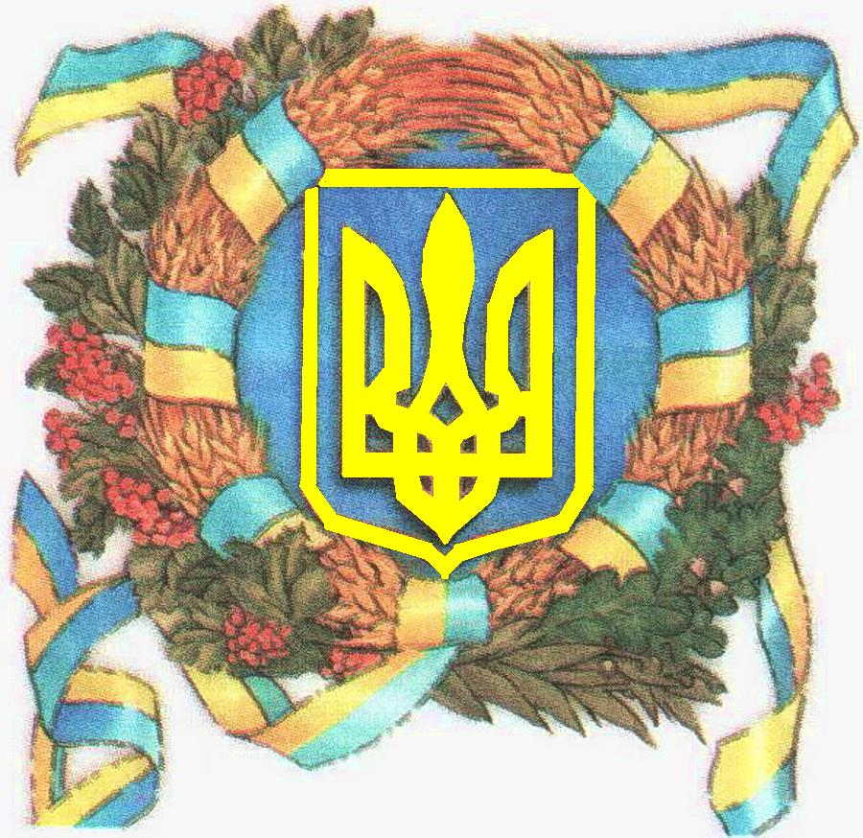
Свято на тему:

Підготувала і провела
вчитель початкових класів
ЖИГАЙЛО О. І.

ТЕРНОПІЛЬ
2009

Звучить музика.
На сцену виходять діти в українському вбранні з хлібом і сіллю на вишитому рушнику.
Файл 1. «Любіть Україну!»
Добрий день вам, милі люди!
Хай вам щастя-доля буде,
Не на день і не на рік,
А на довгий-довгий вік.

Гостей ми завжди стрічаєм
Круглим житнім короваєм,
З рушником берем таріль,
Коровай кладем і сіль.

Шанобливо хліб підносим
І, вклонившись, щиро просим:
- Любий гостю наш, приймай
Дружби символ – коровай!
Вклоняються.

Вчитель. Шановні гості! Вітаємо Вас на нашому святі! Цього року наша держава
відсвяткувала 18-ту річницю незалежності. Тож ми запросили Вас, щоб єдиною українською родиною розділити радість цієї події і поговорити, а що ж для кожного з нас означає Україна? Розгортаємо першу сторінку усного журналу. Файл 2. «Україна»
Учні. Велика й прекрасна планета Земля.
Є тут океани, річки і моря,
Глибокі озера, квітучі рівнини
І гори високі, й стрімкі їх вершини.

Багато держав є, людей і мов різних,
Та кожному мила одна лиш, єдина,
Найкраща з усіх, то є рідна країна,
Мені ж наймиліша – моя Україна!

Що таке Батьківщина?
За віконцем калина,
Тиха казка бабусі,
Ніжна пісня матусі,
Дужі руки у тата,
Під тополями хата.
Серед лугу лелека,
І діброва далека.

Я люблю кожну квіточку в полі
І струмок, що до річки біжить,
І високі, до неба, тополі,
Й чисту-чисту небесну блакить.

У маленькі дитячі долоньки
Я промінчики сонця ловлю.
Україну мою, рідну неньку,
Я усім своїм серцем люблю!

Вчитель. Справжній українець не просто на словах любить свою країну; він знає
її історію, мову, культуру, шанує її традиції, звичаї, береже її природу і працює на благо свого народу. Тож давайте перевіримо ваші знання про Україну.

Бліц-опитування (для кожної групи).
1 коло - В якій частині світу розташована Україна? (В Європі.)
- Яка найбільша річка протікає по території України? (Дніпро.)
- Які моря омивають береги України? (Чорне та Азовське море.)
- Які гори є на території України? (Карпати і Кримські гори.)
2 коло - Як називається найвища гора в Україні? (Говерла.)
- На скільки областей поділено територію України? (24 області та
Автономна Республіка Крим.)
- Скільки приблизно людей проживає в Україні? (Близько 47 млн.)
- Скільки держав-сусідів має наша Україна? (7 держав.)
3 коло - Яка площа території України? (603 тис. км²)
- Коли Україна святкує день незалежності? (24 серпня.)
- Коли Україна святкує день Конституції? (28 червня.)
- Назвіть найбільші міста України, окрім столиці. (Харків, Львів,
Дніпропетровськ, Донецьк, Одеса.)

Учні. Моя Батьківщина – це вишеньки цвіт,
І верби над ставом, й калина.
Моя Батьківщина – це мрії політ,
Це рідна моя Україна!

Моя Батьківщина – це наша сім’я,
Затишний куточок і хата.
Це мама, татусь, бабця, дідо і я,
Всі рідні і друзів багато.

Моя Батьківщина – це злагода й мир,
Це небо бездонне й чудове.
Це пісня чарівна, що лине до зір,
Й дитинство моє світанкове.

Моя Батьківщина – ліси і поля.
Від них в нас і радість, і сила.
Це та найсвятіша і рідна земля,
Що кожного з нас народила.

Пісня «На нашій Україні». Папка 3. «Мальовнича Україна (слайди)»

Вчитель. Розгортаємо другу сторінку усного журналу.
Папка 4. «Символи»
Кожна держава має свої символи: державні та народні. Які ж символи має наша Україна?

Учні. Наш герб – тризуб. Це воля, слава й сила. Файл 1. «Тризуб»
Наш герб – тризуб. Недоля нас косила,
Та ми зросли, ми є, ми завжди будем.
Добро і пісню несемо ми людям.

Багато літ минуло вже з тих пір,
Коли за нього йшли в вогонь і в воду.
Він вистояв, здолав усіх невір
І знову став гербом свого народу.

Герб український, символ України –
Нема в нім ні початку, ні кінця.
Пройшов випробування він і нині
Є символом моєї Батьківщини.

Вчитель. Український герб – тризуб – це дуже старовинний знак. Важко
визначити точно, коли його придумала людина на наших землях.
Вчені знаходять його зображення на речах, виготовлених понад 5 тисяч років тому. Як княжий символ тризуб вперше зустрічається на печатці князя Святослава, а його син – Володимир Великий – ввів зображення тризуба на срібних монетах. А що ж може означати тризуб? Існує понад сорок припущень, що пояснюють його походження. Які з них знаєте ви? (Фронтально: слово «воля», Свята Трійця, сім’я – тато, мама, дитина, атакуючий сокіл, знак влади морського бога Нептуна, вершок княжої булави, якір, лук зі стрілою, три стихії6: вода, вогонь, повітря.)

Учні. Жовто-блакитний прапор угорі – Файл 2. «Прапор»
Це також символ нашої Вітчизни.
Які чудові світлі кольори!
Діставсь нам він від сивої дідизни.

А жовтий колір – ниви золотої,
Що хліб дала усім на майбуття,
І сонця у небесному просторі.
Без нього ми не мислимо життя.

Блакитний колір – неба голубого
І водного безмежного простору,
Води, яку дає природа-мати.
Слід чистоту її оберігати.

Вчитель. Жовті та блакитні кольори з’явились на прапорах наших предків ще за
часів язичництва, коли люди вірили в різних богів. Найбільшою святинею тоді були Вогонь – джерело світла і тепла – та Вода – джерело життя. Ці кольори часто використовувалися не тільки на прапорах, а й на зброї давніх воїнів, на одежі, на речах побуту. Люди вважали їх своїми оберегами.

Учні. Ще не вмерла Україна! Файл 3. «Гімн»
І не вмре повіки –
Її гори, її доли,
І ліси, і ріки!

Слова палкі, мелодія врочиста.
Державний гімн ми знаємо усі.
Для кожного села, містечка, міста –
Це ключ один з мільйонів голосів.

Це наша клятва, заповідь священна,
Хай чують наші друзі й вороги,
Що Україна вічна, незнищенна,
Від неї ясне світло навкруги.

Вчитель. Гімн – це урочиста пісня, яка прославляє Україну, є символом її
державності та єдності. Слова гімну написав у 1862 році поет Павло Чубинський, а музику – композитор Михайло Вербицький. Гімн «Ще не вмерла Україна» став державним символом. Але для українців стали національними гімнами й покладені на музику вірші Тараса Шевченка «Заповіт» і «Реве та стогне Дніпр широкий», народна пісня «Ой у лузі червона калина», гімн січових стрільців «За Україну!», духовний гімн «Боже Великий, Єдиний». Коли звучать ці величні пісні, ми слухаємо їх, стоячи, поклавши руку на серце, на знак поваги до рідної землі.

Спів гімну українських січових стрільців «О, Україно!».

Вчитель. Окрім державних символів Україна має й народні – це рослини і
тварини. Ось послухайте.

Учень. Ой вербо, вербо, вербиченько, Файл 4. «Верба»
Гнучка та висока,
Де вродилась і зросла ти,
Сестро милоока?

На Вкраїні народилась,
З Дніпра воду пила,
Людям нашим полюбилась,
Шану заслужила.

Вчитель. Ще у давніх слов’ян верба вважалась священним деревом, символом
життя, здоров’я. Саме верба була деревом бога Сонця, що подарував людям вогонь. До наших днів зберігся звичай святити вербу перед Великоднем, люди вірили, що верба має здатність відганяти від людей хвороби і зло.

Учень. Недавно ще гула хурделиця, Файл 5. «Барвінок»
Іще лежить в низинах сніг,
А вже барвінку листя стелиться
Зеленим килимом до ніг.

Лист зелений і міцний,
Сніг для нього не страшний,
А коли весну стрічає,
Сині очі розкриває.

Вчитель. Барвінок – символ безсмертя людської душі. Дівчата вплітали його у
свої віночки, відвар пили від простуди, прикрашали ним святкові короваї.

Учень. На стрункій високій ніжці, Файл 6. «Ромашка»
Біля річки на лужку
У косинці-білосніжці
Стрів я квіточку таку.

Ясним оком жовтуватим
Усміхнулася мені.
Я хотів її зірвати,
Та бджола сказала: «Ні!»

Вчитель. Ромашку здавна вважали символом чистоти. А ще вона схожа на
маленьке сонечко, яке так люблять і шанують українці.
Та, напевно, найбільше з усіх рослин українці люблять калину.
Файл 7. «Калина»
Про неї складено безліч пісень, віршів, легенд. Вшанував у своїй творчості калину і Тарас Шевченко. Вчені підрахували, що у «Кобзарі» слово «Калина» вжито аж 385 разів. Давайте пригадаємо ці рядки.

Учні. 1. Сонце гріє, вітер віє
З поля на долину,
Над водою гне з вербою
Червону калину.
2. Зацвіла в долині
Червона калина,
Ніби засміялась
Дівчина дитина.
3. Защебече соловейко
В лузі на калині –
Заспіває козаченько,
Ходя по долині.
4. Тече вода з-під явора
Яром на долину.
Пишається над водою
Червона калина.
5. Три явори посадила
Сестра при долині,
А дівчина заручена –
Червону калину.

Вчитель. Калина здавна відома своїми цілющими властивостями. Вона лікує
кашель, ангіну, шлунок. З калини варять смачне варення, компоти. А
яка вона красива в різні пори року! Нема, мабуть, такого села в Україні,
де б не росла біля хати чи криниці, на березі ставу чи річки ця красуня.

Учні. Посадіть калину коло школи, (З калиною в руках.)
Щоб на цілий білий світ
Усміхнулась щира доля,
Материнський ніжний цвіт.

Посадіть калину на городі.
Щоб розквітнула земля!
Із роси – пречиста врода.
З неба – почерк журавля.

Посадіть калину коло тину.
Щоби злагода цвіла!
Буде щедрою родина –
Буде честь їй і хвала.

Посадіть калину коло хати.
Щоб на всеньке на життя!
Стане кожен ранок святом.
Дітям буде вороття.

Посадіть калину в чистім полі.
Хай вона освятить час,
Рід наш дуже любить волю,
Хай же й Воля любить нас!

А щоб цвіт її не стерся,
Не зів’янув в спориші,
Посадіть калину коло серця,
Щоб цвіла вона в душі.

Танець «Червона калина». Папка «Слайди про калину»

Вчитель. Є в українців і птахи-символи.

Учні. Щоби став могутнім рід, Файл 9. «Лелека»
Сильним і багатим,
Примостив колись мій дід
Колесо на хату.
Там гніздо лелеки в’ють
Із гілок, соломи,
Пір’я і траву несуть –
Буде тепло в ньому.

Ластівка – швидка й моторна. Файл 10. «Ластівка»
Знизу – біла, зверху – чорна.
Хвостик – ріжки, крильця гострі.
І під дахом хатку мостить.
Ластівка завжди в роботі:
Їсть, співає у польоті
І аж два рази за літо
У гнізді виводить діток.

Закувала зозуленька, Файл 11. «Зозуля»
Дзвінко закувала.
Людям, що її почули,
Роки рахувала.
Співай, співай, зозуленько,
Співай без упину.
Налічи багато років
Нашій Україні.

Навесні у нашім гаї Файл 12. «Соловей»
Чарівні пісні лунають,
Тьохкання і щебетання
Чути з вечора до рання.
Це співає птах сіренький,
Соловейко наш маленький.
Спів дзвенить в зеленім гаї,
Україну прославляє.

Вчитель. Українці недарма так полюбили пісню солов’я. Адже вони й самі
славляться своїми піснями.

Учні. У рідному краї і серце співає, Файл «Українська пісня»
Лелеки здалека нам весни несуть.
У рідному краї і небо безкрає,
Потоки, потоки, мов струни, течуть.

Тут кожна травинка і кожна билинка
Вигойдують мрії на теплих вітрах,
Під вікнами мальви, в саду материнка,
Оспівані щедро в піснях.

Вчитель. Все життя українця пронизане піснею, в ній – душа народу. З піснею ми
народжуємося, в пісні виливаємо свою радість і смуток, з піснею ішли в
бій за волю України, з піснею працюємо, з піснею святкуємо. Кожен з вас
уже не одну пісню чув, співав. Тож давайте розгорнемо наступну
сторінку нашого журналу і пограємо в гру «Вгадай мелодію».
(Для всіх звучать фрагменти народних пісень і танців. Група, що першою вгадала назву, дзвонить в дзвіночок і називає відгадку.)

Вчитель. Так само дзвінко, як пісня солов’я, звучить і наша мова. Тож розгорнемо
наступну сторінку нашого усного журналу. Папка 6. «Мова»

Учні. Яка ж багата рідна мова!
Увесь чарівний світ у ній!
Вона барвиста і чудова,
І нищити її не смій.

Вона про все тобі розкаже,
Чарівних слів тебе навчить,
Усе розкриє і покаже,
Як правильно у світі жить.

В ній стільки слів, що не збагнути!
І приказок, і порівнянь.
А мову знаючи, здобути
Ти зможеш просто безліч знань.

Тож мову вчи і прислухайся
До того, як вона звучить.
І розмовляти так старайся,
Щоб всім її хотілось вчить.

Вчитель. Вчені підрахували, що на планеті Земля існує близько 5 тисяч мов. З них
добре вивчено лише 500 мов. 1 400 перебувають на межі зникнення, а
решта не мають своєї писемності. Наша мова за своєю милозвучністю та
багатством займає 2 місце. Ми – українці – просто не маємо права не
знати і не зберегти такої мови. Ось зараз ми і перевіримо, наскільки
добре ви вже вивчили рідну мову.

Групова робота Папка 6. «Мова»
І група. Відредагувати текст. Файл «Завдання для груп»
УКРАЇНСЬКА НІЧ
Чи знаєте ви українську ніч о, ви не знаєте її я вам розповім пригляньтесь
до неї з середини неба дивиться місяць він горить, наче дихає земля вся в
срібному світлі чудова ніч нерухомо сплять гаї, ставки, річки, степи вони
тихі і спокійні нічний вітер, закравшись зненацька, цілує їх.

ІІ група. З’єднати прислів’я.

Людина без Вітчизни, а людину – праця.

Землю красить сонце, а людину – по мові.

Де господар ходить, побачиш більше світу.

Здобудеш освіту - як соловей без пісні.

Птаха пізнають по пір’ю, там хліб родить.

ІІІ група. Знайти зайві слова.

Вітчизна, Батьківщина, отча земля, батьки, держава, країна.

Верба, горобина, бао-баб, сосна, дуб, клен.

Дунай, Ніл, Десна, Збруч, Дніпро, Прип’ять.

Рівне, Ялта, Донецьк, Харків, Канів, Лондон.

ІV група. Розгадати кросворд.

1
2
3
4
5
6
7
1. Автор слів українського Гімну «Ще не вмерла Україна».
2. Кущ – символ України.
3. Давня назва річки Дніпро.
4. Ім’я дочки Ярослава Мудрого, котра стала королевою Франції.
5. Столиця України.
6. Автор слів «Тече вода з-під явора…».
7. Дерево – символ України.

Учні. Вивчайте, любіть свою мову,
Як світлу Вітчизну любіть,
Як стягів красу малинову,
Як рідного неба блакить.

Нехай в твоїм серці любові
Не згасне священний вогонь,
Як вперше промовлене слово
На мові народу свого.

Як сонця безсмертного коло,
Що креслить у небі путі,
Любіть свою мову й ніколи
Її не забудьте в житті!

Вчитель. Українці – дуже працьовитий народ. А скільки різних ремесел зберігає
наша культура! Це і землеробство, і скотарство, гончарство,
мисливство, бджільництво, рибальство, ткацтво, обробка дерева,
металів, каменю, шкіри, лісництво, гутництво (виготовлення скла),
стельмаство та багато інших промислів. Українці не забувають давніх ремесел, у нас є багато народних умільців. Щороку в Тернополі, та й в інших містах відбуваються виставки виробів народних ремесел. Ось погляньте.
Папка 7. «Народні ремесла (слайди)».
А тепер поглянемо, як ви вмієте працювати руками. Спробуйте з окремих шматочків скласти зображення.
( За методом пазлів - картини з зображенням Тернополя.)
І група. Тернопільський замок.
ІІ група. Співоче поле.
ІІІ група. Тернопільський став.
IV група. Церква Різдва Христового.
Впізнайте ці краєвиди.
(Ці ж малюнки подаються на екран після виконання дітьми завдань.)
Папка 8. «Пазли»

Вчитель. У всіх людей одна святиня,
Куди не глянь, де не спитай.
Рідніша їм своя пустиня,
Аніж земний в чужині рай.
Нема без кореня рослини,
А нас, людей, без Батьківщини.
Тож любімо свою землю, бережімо її культуру, мову, природу, примножуймо її багатства, щоб кожен з нас, де б він не був, у яку б точку планети не закинула його доля, на запитання «Хто ви? Звідки ви?» міг з гордістю сказати: «Я – УКРАЇНЕЦЬ!».

Учні. Любіть Україну, як сонце, любіть,
Як вітер, і трави, і води…
В годину щасливу і в радості мить,
Любіть у годину негоди.

Любіть Україну у сні й наяву,
Вишневу свою Україну,
Красу її вічно живу і нову,
І мову її солов’їну.

Для нас вона в світі єдина, одна
В просторів солодкому чарі…
Вона у зірках, і у вербах вона,
І в кожному серця ударі …

Як та купина, що горить – не згора,
Живе у стежках, у дібровах,
У зойках гудків, і у хвилях Дніпра,
І в хмарах отих пурпурових.

Юначе! Хай буде для неї твій сміх,
І сльози, і все до загину…
Не можна любити народів других,
Коли ти не любиш Вкраїну!..

Любіть у труді, у коханні, в бою,
Як пісню, що лине зорею…
Всім серцем любіть Україну свою –
І вічні ми будемо з нею!

Танець під пісню Т. Петриненка «Україно».
Папка 9. «Це моя Україна (слайди)»

